Material de estudo  
Vídeos:

Controle de Produto e Especificação com Azure DevOps - [Parte 01]  
https://www.youtube.com/watch?v=Yc_mv09GmF8  
  
Integração Contínua e Entrega Contínua usando Azure DevOps + Azure - [Parte 3]

<https://www.youtube.com/watch?v=q2FsSWo5FtU>

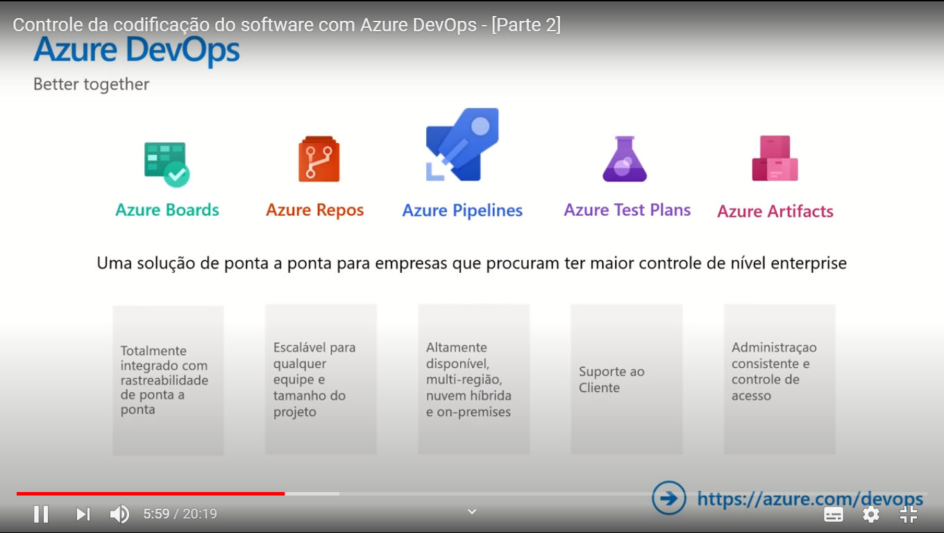  
Azure Repos – trabalha com o git  
  
  
Artigos  
  
**Configurando Cypress em CI com Azure DevOps Pipelines**  
https://mariocardinal.wordpress.com/2019/03/05/configuring-cypress-in-ci-with-azure-devops-pipelines/  
Esse eu testei e não deu certo  
  
**CI com Azure no Cypress**  
<https://medium.com/@schathurangajayasinghe/ci-with-azure-in-cypress-af2bbb7a46c4>  
Esse indica usar o JUnit  
  
**Como executar testes de cipreste no pipeline de CI / CD do Azure DevOps usando vsts-ci.yml**  
<https://stackoverflow.com/questions/55112877/how-to-run-cypress-tests-into-azure-devops-ci-cd-pipeline-using-vsts-ci-yml>  
  
<https://docs.microsoft.com/en-us/azure/devops/pipelines/ecosystems/javascript?view=azure-devops&tabs=code>

Teste de ponta a ponta para aplicativos da web: o caminho sem dor

https://mtlynch.io/painless-web-app-testing/  
  
Meu artigo:  
<https://medium.com/@rosangelafernandesdacosta/cypress-com-pepiline-azure-devops-integra%C3%A7%C3%A3o-cont%C3%ADnua-ci-386741e832c7>

Configuração do Pipeline para agendamentos de execuções

<https://docs.microsoft.com/en-us/azure/devops/pipelines/process/scheduled-triggers?view=azure-devops&tabs=yaml>

script acrescentado ao arquivo yaml

schedules:

  - cron: 0 11 * * 1,2,3,4,5

    always: true